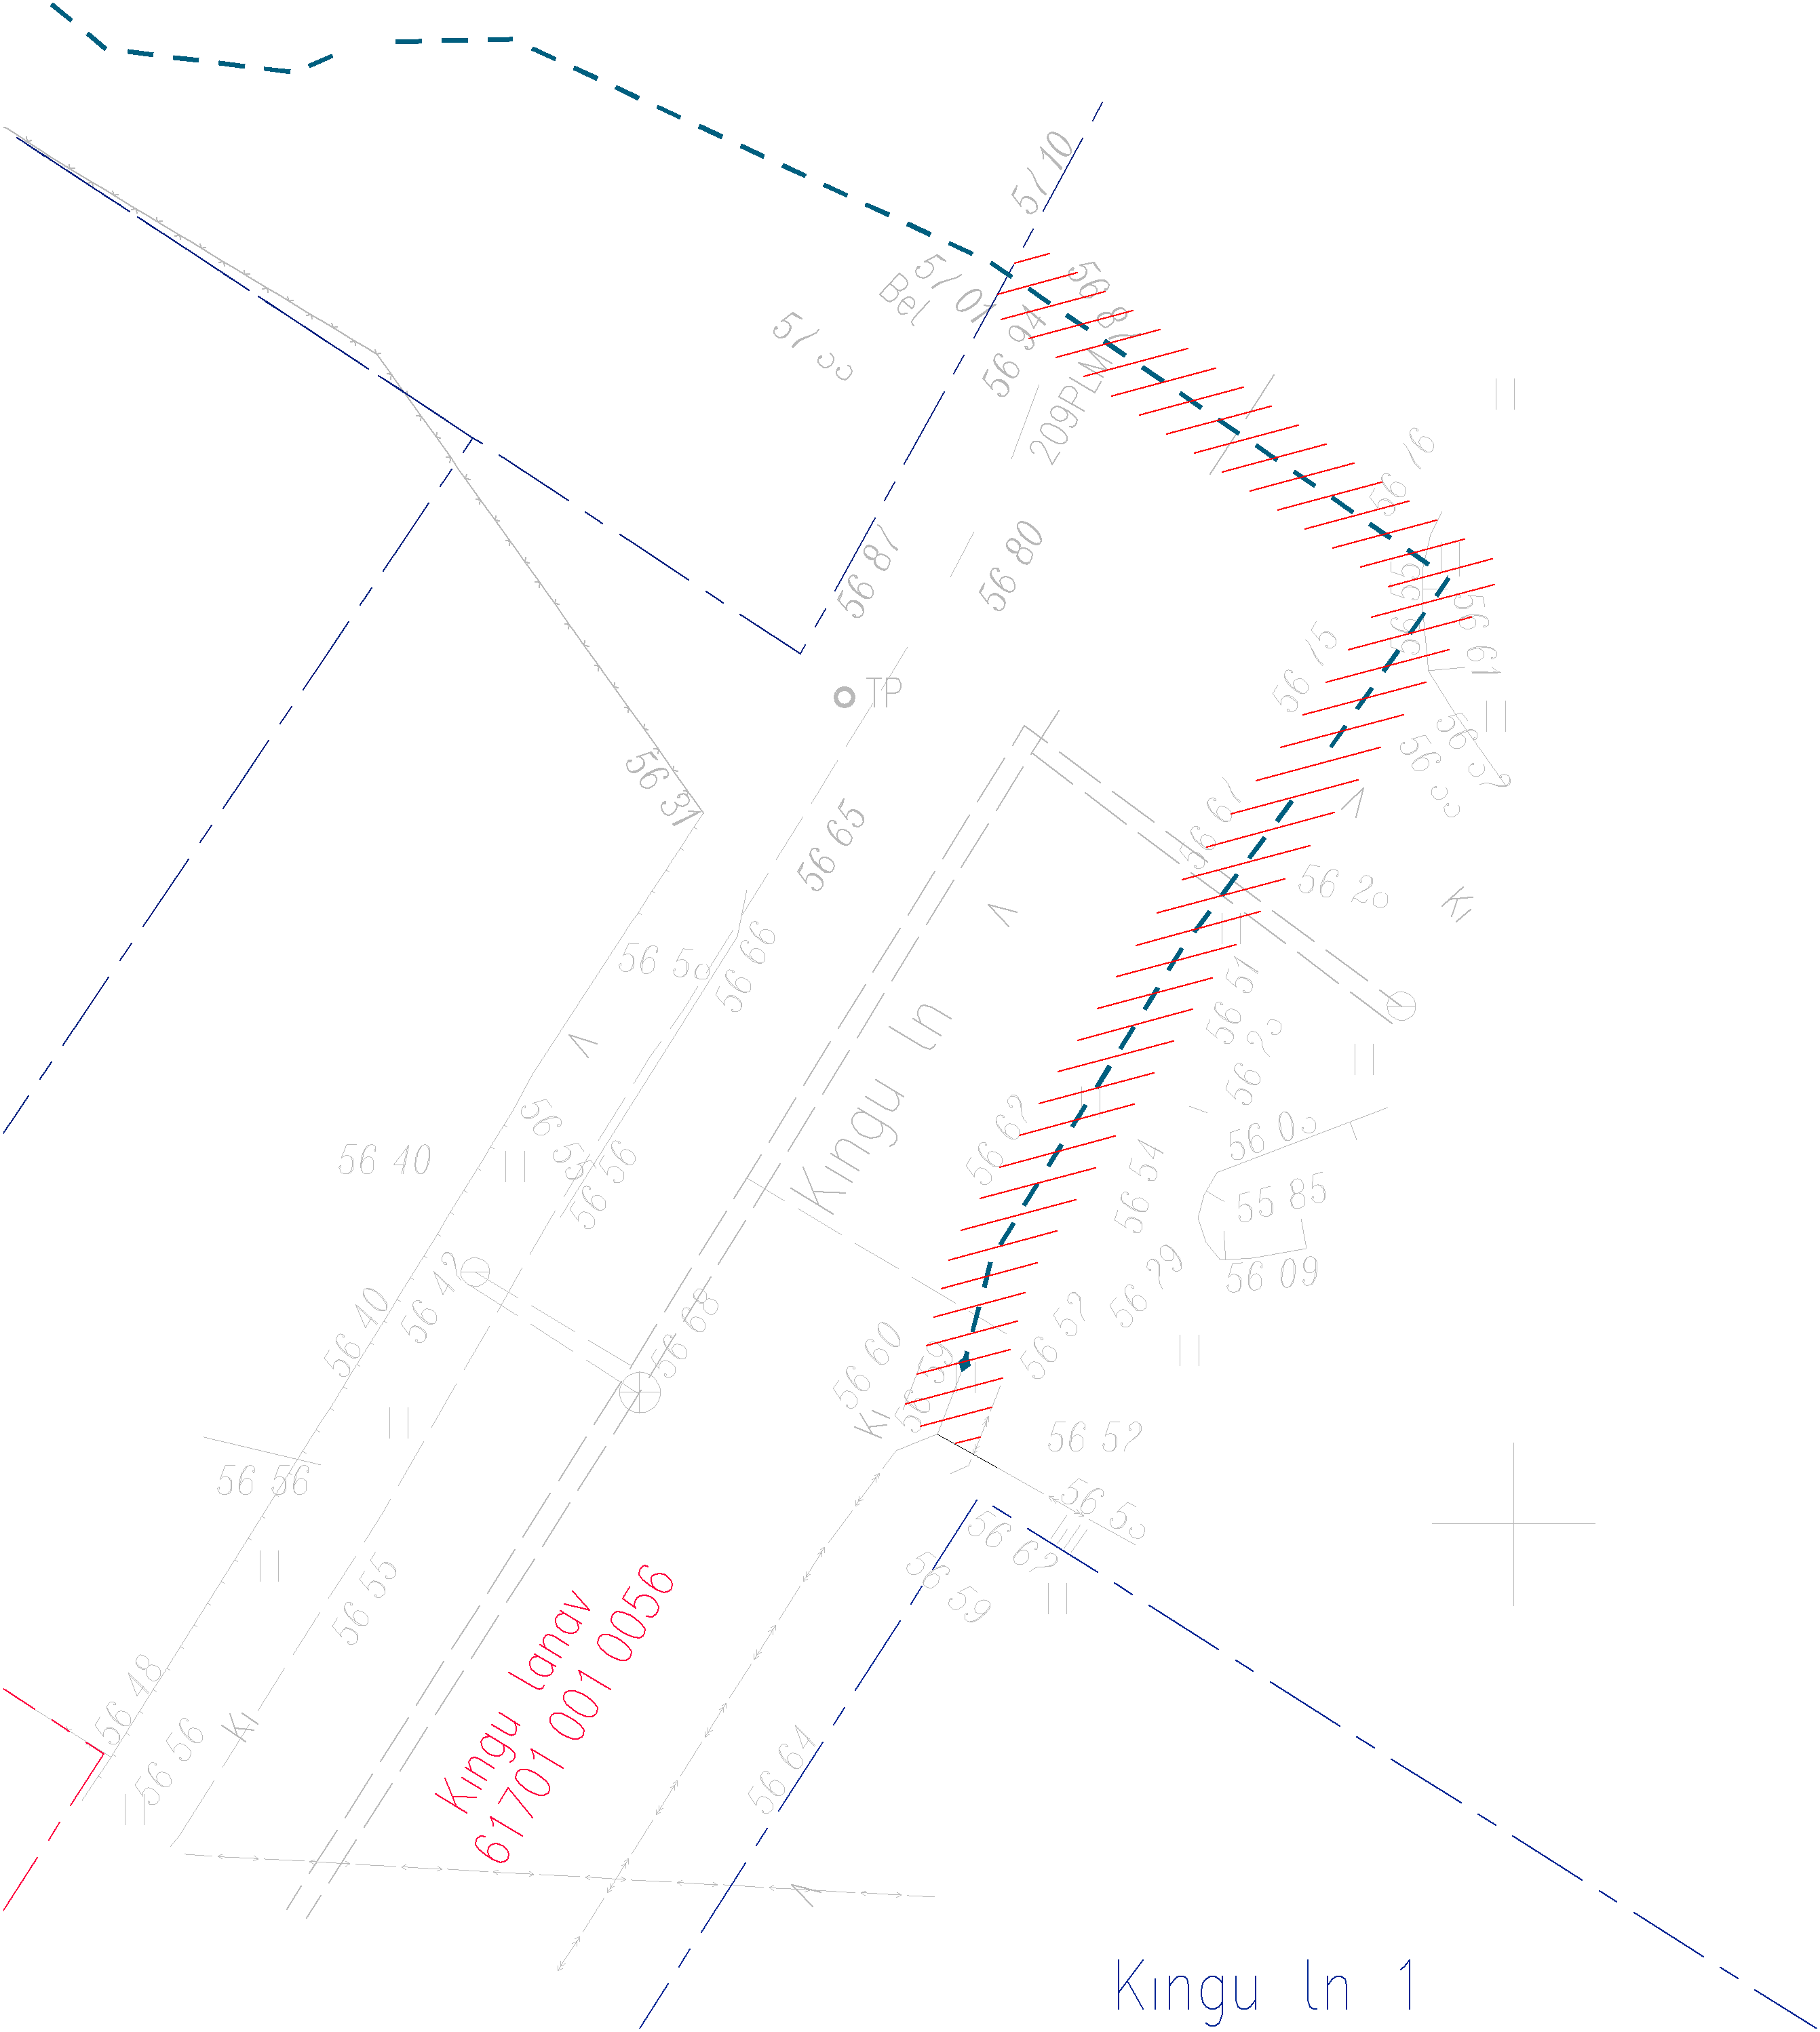
Isikliku kasutusõigusega koormatava ala plaan
Jõgeva mk, Põltsamaa linn, Kingu tänav

M 1:250
Koormatav ala
Kinnistu piir

Kasutusõiguse ala 76 m²
Kaitsevöönd 1 m mõlemale poole telge

Koostas: Mihkel Saar
Projekti nr: IL4413

